הדפסה 30.9

׳01 ראשון 09 מאי 2021 17:53

• עמוד מ׳סר. קישורים

* מגמל Smart art עץ עמודים

0 ...

* ממקד ישיר

ס בחירת בקר

ם טופס הזנת run’־ מקצועי ם דוחות

* דוחו­
* דוח2
* דוח3

ס דוחות כוללים

* דוח כולל 1 ם דוח כולל2
* דוח כולל3
* מפקד הכשרה

ס טופס הזנת מ 91 ע הכשרה

* מפקד מופע כשירות

ס טופס הזנת מופע כשירות

* בקר

0 דוח איש*

* עמוד אתחול...

• נתונים אישיים:

ס פרטים אישיים (צפייה ועדכון)

* מספר איש׳
* דרגה
* שם פרטי
* שם משפחה

קישורים

קבוצות משתמשים:

מפקדי□ מקצוע״□ מפקדי ישירים מפקדי הכשרה בקרים כל המערך

* כינוי
* קורם
* יחידת אם

י תאריך לידה

* דואר אלקטרוני אזרחי
* מספר טלפון נייד
* מספר נוסף למקרה חירום
* כתובת מגורים
* דרג מקצועי
* מקצוע
* מסלול
* התמחות י הסמכות

**י** תאריך הסמכה

* צייו
* נבחרתות
* ראשי **י** עוד
* מופעי שמירת כשירות
* אירוע׳ דגל
* אימונים
* מלא"מ
* שמ"כ
* למ״ש
* כשירות חורף
* ירפ״א
* חוויידים מקצועיים
* דרגה (עדכון * לטופס בלבד)
* יחידת אם(עדכון = לטופס בלבד)
* מסלול (משימה/תעבורה/ורסטילי, עדכון ־ לטופס בלבד)
* סוג הצבה (סדיר/הצ״ח/מילואים)
* תפקיד(III)
* מספר חודשים תחת פיקוד המפקד הנוכח•
* תקופה + תאריך מילוי
* (מפקד(מעריך?)}
* (מפקד יחידה (מעריו/מאשר)}
* לפי דרג ג מנהל הגנ״א או תעבורה
* החוו״ד עצמו > לכל קריטריון(4/5/6/7/8/9/10)

עץ הסמכות (ללא הכשרות):  
• צוער בקרה אווירית

י קצין טכני • קרבות

קצין בקרה אווירית  
י טק״א

* כיפ״ב

י קלע דוד

* הג״ר
* מ. עזר
* תובל״ט
* קזת״א
* גילוי עיטם

• קמנ״קדרגא‘

• ״רוט בט״ש

בת״ק בט״ש צילום

חילוץ בט״ש מתארים

• מ״ע אימון

• ועדת דרג ב'

* מ״ע משולב
* קמנקדרגב'

• הגנ״ש

חילוץ לחימה איסוף אוצר

בת״ק קרב בת״ק מסוקים י מנהל הגנ״א

• מפקד תורן • מ״ע לחימה

מנהל

לחימה

מחוברת • עפרוני

בק"צ

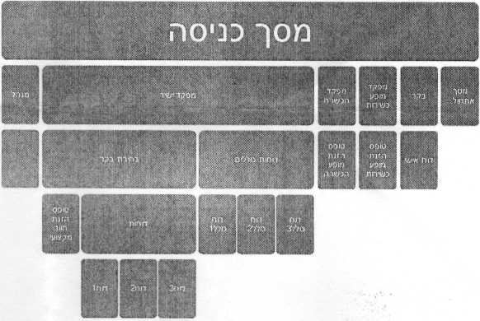

מתאם אימון • חמש״ם

י ועדת דרג בי י מנהל תעבורה דרג ב'

י משימות שוהות

* כטמ״מ תא שסח
* תיבה אווירית
* תדלוק לחימה

• מרחבי

מנהל תעבורה דרג גי בקרה אווירית

ק בקרה אווירית ש״ק בקרה אווירית משימתי י גילוי דרג א'

י גילוי גזרתי

י קורס מתארים י גילוי דרג בי • בט״ש

גילו• דרג ג­

• בת״ק לחימה

הזנקות דרג א'  
י פ"מ

הזנקות דרג ב' • סטריאו

הזנקות דרג ג'

• מנהל מכלול הזנקות

מ״ק בקרה אווירית תעבורת׳ י גילוי פנים

* מפעיל תובל״ט
* מפעיל מחוברת

• מפעיל חמש״ם

* מפעיל בק"צ

• מפעיל מרחבי

• מתאם תובל״ט

* מתאם מחוברת
* מתאם עפרוני

י מתאם חמש״ס

* מתאם בק"צ

י מתאם מרחבי

ויפיון עפוד I